Comunicado de prensa
Buss en la K2019:
Nuevos tamaños amplían el espectro de aplicaciones de los equipos para compounding COMPEO
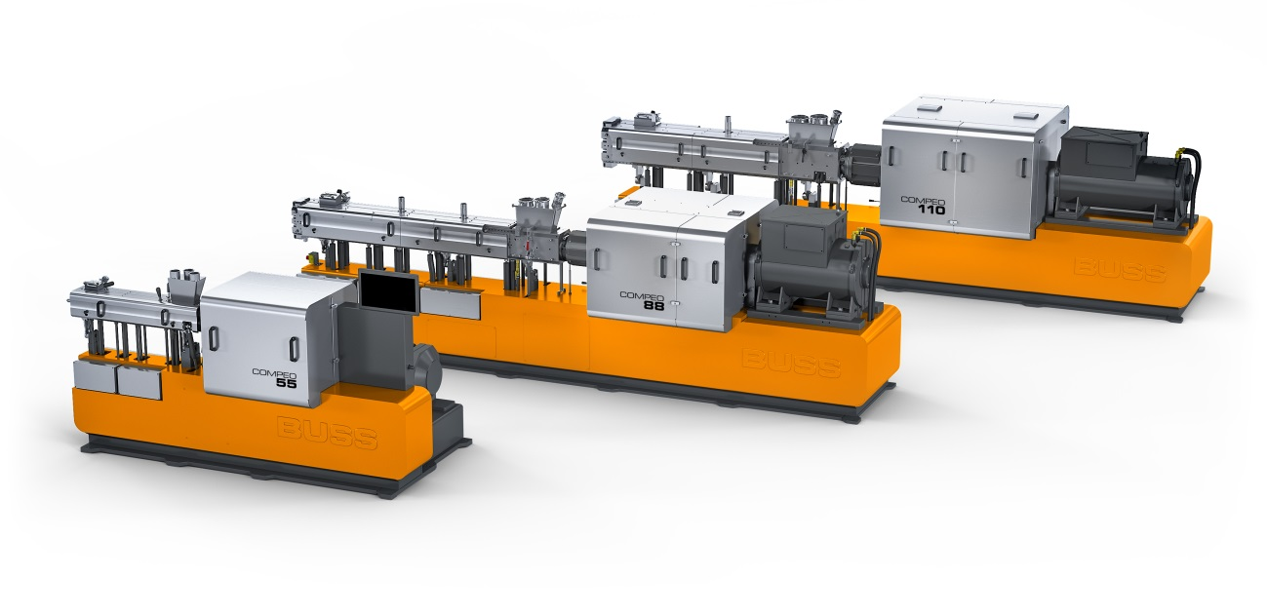
Con los dos nuevos tamaños COMPEO 88 y 110, para la K2019, BUSS amplía la gama de los sistemas para compounding COMPEO con modelos para rendimientos más altos. © Buss AG
Pratteln/Suiza, septiembre de 2019. Con las nuevas amasadoras continuas COMPEO 88 y COMPEO 110, BUSS amplía su serie de sistemas de compounding COMPEO para plásticos y elastómeros con dos tamaños para rendimientos más altos que presentará en la K2019 que tiene lugar en Düsseldorf/Alemania, del 16 al 23 de octubre. Estos equipos complementan el tipo más pequeño COMPEO 55, introducido hace alrededor de un año. Todos los tres modelos están a disposición con longitudes de proceso de 13 L/D hasta 25 L/D, en lo que la designación de tipo indica el respectivo diámetro del tornillo en mm. Los rendimientos típicos en el procesamiento de termoplásticos son de 150 a 300 kg/h (COMPEO 55), 600 a 1200 kg/h (COMPEO 88) y 1200 a 2400 kg/h (COMPEO 110). De esta manera, los usuarios tienen la opción de emplear un tamaño del sistema perfectamente adaptado a sus tareas y, así, trabajar con la mejor eficiencia posible.
En el stand A59 en el pabellón 16, BUSS presenta el sistema actualmente más grande, el nuevo COMPEO 110, con una longitud del proceso de 18 L/D, incluyendo alimentadores laterales posteriores y la, también nueva, unidad de descarga de dos ejes. Con esta configuración, el sistema es apropiado, entre otras cosas, para la preparación de termoplásticos rellenos y reforzados, incluyendo plásticos reforzados con fibras naturales y biobasados, así como compuestos para cables HFFR.
Con una sección de proceso de 25 L/D, el nuevo COMPEO 88 se ha optimizado para la preparación de masterbatches negros o de color. En esto, es posible equiparlo con uno o dos dispositivos de dosificación lateral adicionales. El primer usuario de un tal COMPEO 88 es un fabricante de masterbatches europeo al que BUSS le entregará el sistema ya antes de la K2019.
Las ventajas específicas de equipos para compounding COMPEO incluyen el mezclado intenso, los altos niveles de llenado y el control exacto de la temperatura. Construidas de módulos estandarizados, permiten la configuración rentable de líneas de preparación de compuestos optimizadas específicamente para una amplia gama de tareas y temperaturas de procesamiento. El espectro abarca desde plásticos termoestables sensibles a la temperatura hasta sofisticados plásticos técnicos con temperaturas de proceso de hasta 400 °C. En esto, la alta versatilidad de la serie COMPEO se basa en la posibilidad de combinar elementos amasadores de tres o cuatro aletas con nuevos elementos de dos o seis hileras de aletas e insertarlos en cualquier posición en el espacio de procesos. Esto, en combinación con el aumento del par por volumen, permite zonas de mezclado más largas sin tener que aumentar adicionalmente el aporte de energía. El control del sistema con interfaz OPC UA, hace del COMPEO un sistema plenamente compatible con Industria 4.0.
Además, los visitantes del stand de feria pueden informarse sobre la tecnología COMPEO para las aplicaciones más variadas a través de las presentaciones multimedia en el BUSS CAMPUS. Este nuevo medio va a estar disponible en Internet después de la feria y permitirles a usuarios registrados la descarga de vídeos técnicos.

Información más detallada:
Marco Senoner, Buss AG
Hohenrainstrasse 10, CH-4133 Pratteln
Tel.: +41 (0) 61/825 65 51, Fax: +41(0) 61/825 66 88
Correo electrónico: marco.senoner@BUSScorp.com; www.BUSScorp.com

Contacto con la redacción y ejemplares justificativos:
Dr.-Ing. Jörg Wolters, KONSENS Public Relations GmbH & Co. KG,
Hans-Kudlich-Strasse 25, D-64823 Gross-Umstadt
Tel.: +49(0) 60 78/93 63-13, Fax: +49(0) 60 78/93 63-20
Correo electrónico: joerg.wolters@konsens.de; www.konsens.de
Los textos y las ilustraciones referentes a los comunicados de prensa de BUSS están a disposición para descargar en http://www.konsens.de/BUSS.html.

